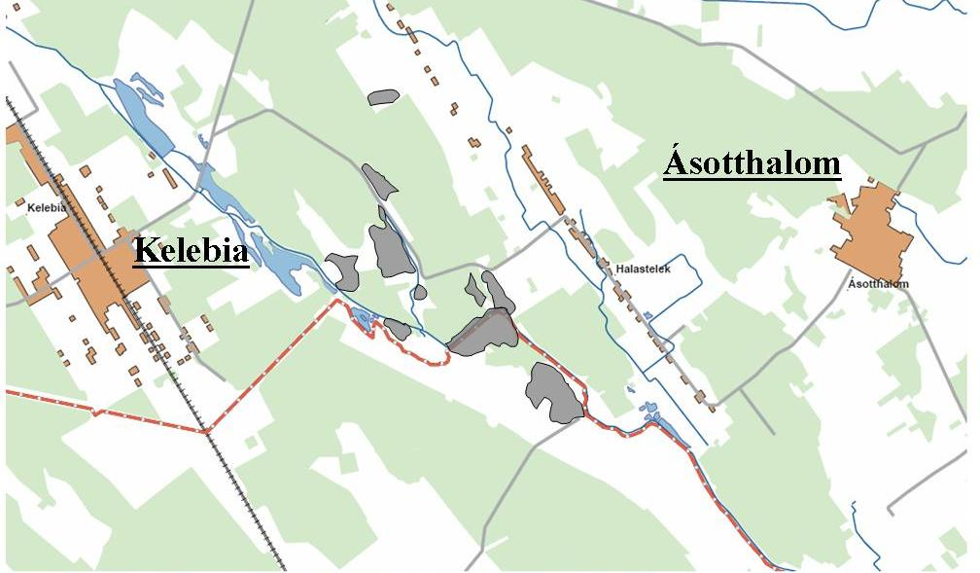
Mesta na kojima živi populacija vojvođanskog slepog kučeta Nannospalax (leucodon) montanosyrmiensis na graničnoj liniji Mađarske i Srbije prikazana su sivom bojom
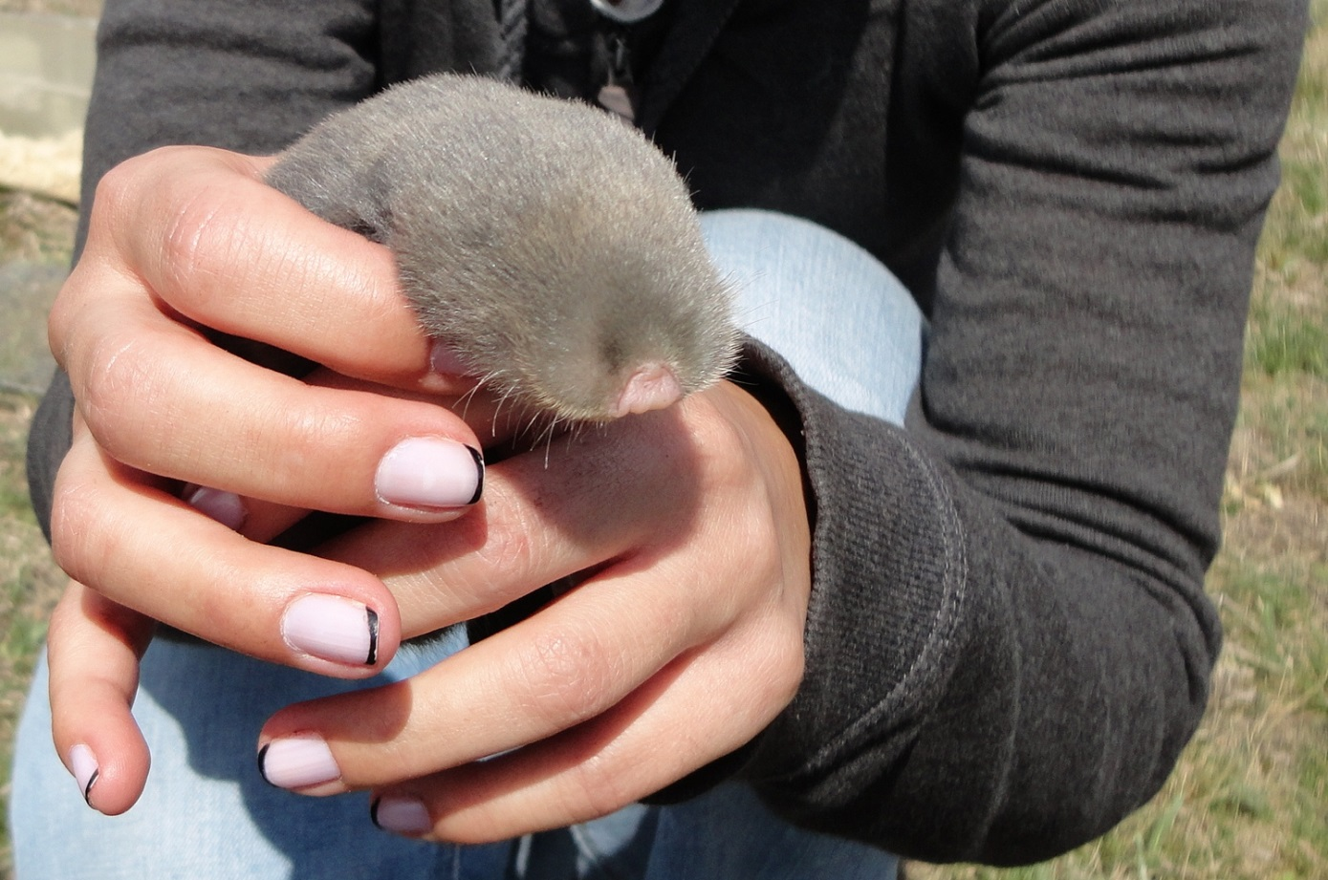
Vojvođansko selepo kuče

